Объединенная издательская группа «ДРОФА – ВЕНТАНА» г. Москва
Конкурс методических разработок «День Победы»

Муниципальное дошкольное образовательное учреждение
«Детский сад №132», г. Череповец ул. К.Беляева, дом 14
тел.: 8(202)268296 e-mail: sad132@cherepovetscity.ru.

Сценарий музыкально – литературной композиции «По дорогам войны»
для детей подготовительной к школе группы

Музыкальный руководитель:
Смирнова Татьяна Александровна –
высшая квалификационная категория.

Череповец, 2017.

Номинация: методические разработки по внеурочной деятельности для дошкольников.
Цель мероприятия: приобщение детей к сохранению исторического наследия Великой Отечественной войны через музыкально - театрализованную деятельность.
Задачи мероприятия:
- Формировать патриотические чувства и сознание детей дошкольного возраста на основе исторических ценностей, сохранение и развитие чувства гордости за город, область, страну с помощью музыкально – театрализованной деятельности.
- Сохранить память о близких и родственниках, прошедших войну;
- Провести акцию «Синий платочек».
- Воспитывать уважительное отношение к ветеранам.
Формы организации деятельности детей: музыкально – литературная композиция, акция «Синий платочек», выступление и победа (диплом 1 степени) в городском конкурсе «Война глазами детей и правнуков!»
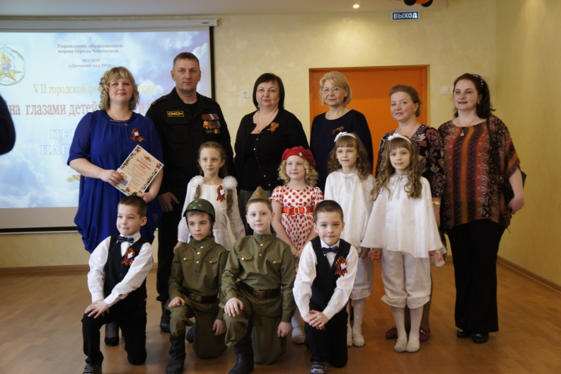
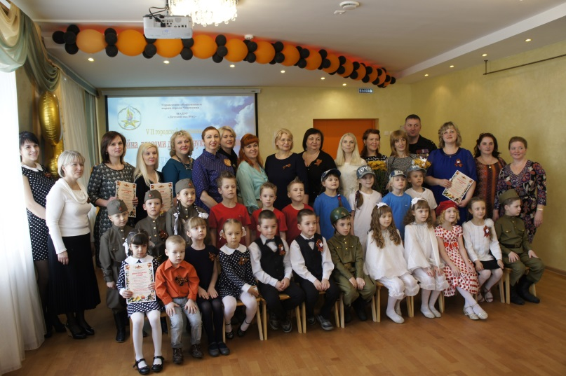

Предварительная работа:
История музыкально – литературной композиции основана на рассказе о прадедушке нашей воспитанницы Маруси Раковой, который прошел всю войну от Вологодской области до Австрии и обратно. В семье Маруси хранится записная книжка, которой уже 76 лет, прадедушка записывал в ней самые важные события: сколько шли, где останавливались и т.д. В композиции использованы подлинные медали прадедушки – святая память семьи Маруси. В нашем детском саду мы провели акцию «Синий платочек», в которой участвовали дети, педагоги и родители, они оформляли на платочке информацию о своих ветеранах. Мы оформили целый Бессмертный полк ветеранов нашего детского сада!
Оборудование: «живые»– «ширмы» - с двух сторон, с одной – город, с другой – синий платочек, шарфики – из военной сетки, модели самолетов, гармонь, кубы, пенек, свеча на батарейках, записная книжка, карандаш, автомат, цветы, венки с вишневыми цветами…, плакат – растяжка «Я помню! Я горжусь!»
Ход мероприятия:
«Живые» – «ширмы» стоят у центральной стены, 2 куба на расстоянии у зрителей.
Звучит музыка, выходят 2 ведущих (у одного в руке цветы, у – другого - свеча).
Встают перед ширмой.
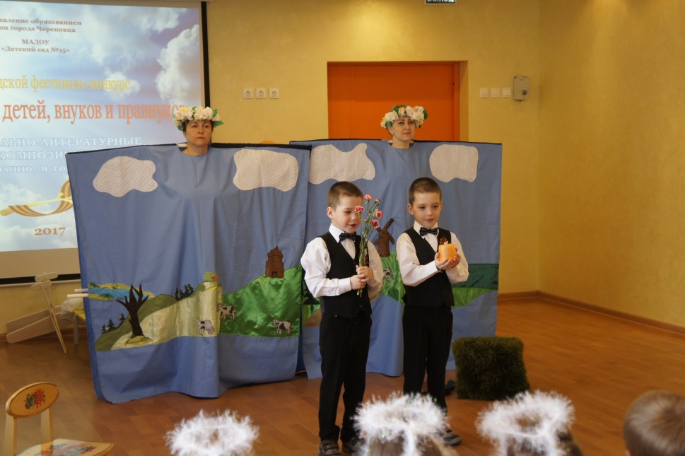
Ведущий 1:
Здравствуйте, зрители!
Уважаемые гости, родители!
Наше выступление – ветеранам поклон! (кланяется)
Славному празднику он посвящен!
Ведущий 2:
Дню победы, а сколько до этого
Нашим людям пришлось пережить?
Голод, бои, слезы, потери – все это…
Чтобы мы на свете с вами могли жить!
Ведущий 1:
Я не знаю про эту войну ничего.
Книгу я почитаю, увижу в кино…
Но так трудно сегодня поверить мне.
Что Марусин прадедушка был на войне…
Звучит музыка, мальчики – ведущие расходятся на места, садятся на кубы, цветы и свечу кладут на куб ,накрытый скатертью, в это время из середины выходит Маруся с фотографией деда (А3).
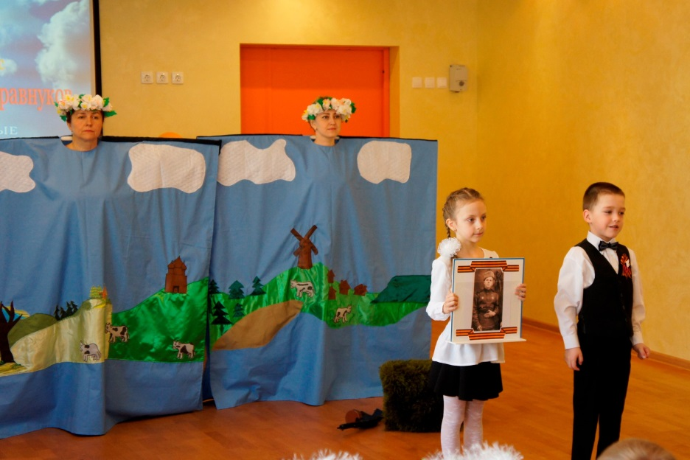
Ведущий 2:
Фотоснимок на стене
В доме память о войне
Марусин прадед
На этом фото!
С автоматом возле дота,
Перевязана рука,
Улыбается слегка!
Здесь всего на 12 лет
Старше Маруси
Марусин дед!
Маруся:
Моего прадедушку зовут Серов Федор Александрович. Он родился 30 января 1923 года в деревне Данилово Белозерского района. Рос он в большой семье, детей было шестеро. Закончил девять классов и работал учителем.
Звучит музыка начала войны (на ширме переворачиваются синие тучи).
Маруся:
Началась великая отечественная война, и в 1941 году прадедушку призвали в армию. Учился он на минометчика, получил звание сержанта. И вот – ушел на фронт ….
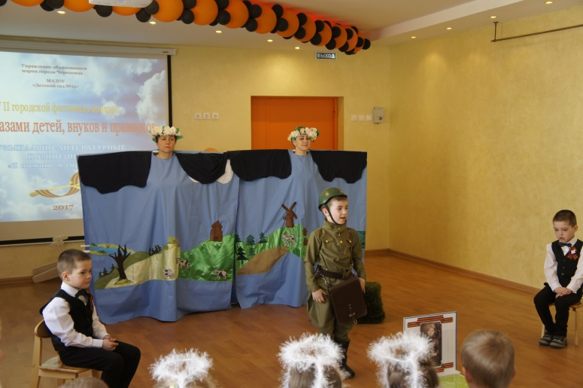
(Маруся уходит за ширму, с другой стороны выходит мальчик в роли прадедушки с автоматом, в кармане записная книжкам и карандаш)

Мальчик:

Я, ребята, на войне
В бой ходил, горел в огне.
Мерз в окопах под Москвой
Но, как видите – живой
Не имел, ребята, права
Я замерзнуть на снегу.
Утонуть на переправах,
Дом родной отдать врагу!
Я веду сегодня речь
Вот о чем, ребята.
Надо Родину беречь
По -солдатски – свято!
Садится на пенек, достает записную книжку, пишет карандашом.
Ведущий 1:
До сих пор в семье Маруси хранится эта маленькая, вся исписанная дедушкиной рукой, записная книжка, в которой он писал, где воевал, сколько приходилось идти …
Звучит музыка бомбежки, на плечи девочкам накидываются шарфы с сеткой, над головами «летают» модели самолетов, мальчик ложится и стреляет в самолеты врага.
Маруся (выходит из – за ширмы):
Был отважным бойцом.
Был всегда молодцом,
Юный был, красивый и добрый.
Он сражался в боях
На себе испытал то,
Что враг и коварный, и злобный.
Ранен был и не раз!
И в атаку он шел.
Смелый был и отважный он очень.
Да, он мир приближал.
Да, он мир приближал!
За Победу он шел
Днем и ночью!
Маруся уходит за ширму
Звучит музыка.
Ведущий 2:
В одном из жестоких сражений с немцами Федор Александрович спас жизнь своему командиру, вытащил на своих плечах с поля боя.
Мальчик: (встает)
Я до Варшавы
Шел с пехотой
Оглох от танковых атак.
Топор варил в консервной банке,
Окопы рыл среди болот.
Я бился насмерть
С черной смертью,
Но не поддался даже ей.
Стоял, как трактор на ремонте,
С немецкой пулею в бедре…

Садится на пенек, пишет.
Надеваются веночки с вишневыми цветами на девочек, изображающих «ширмы».
Звучит музыка «Эх, дороги»
Ведущий 1: шли мы 47 км и вот уже Румыния. Как красиво в вишневом саду. Звучит команда: «Привал!»
Ведущий 2:
Кто сказал, что надо бросить песни на войне?
После боя сердце просит музыки вдвойне!
Звучит веселая музыка (гармонь), выходит боец с гармошкой и девочка с шалью или шарфиком на плечах.
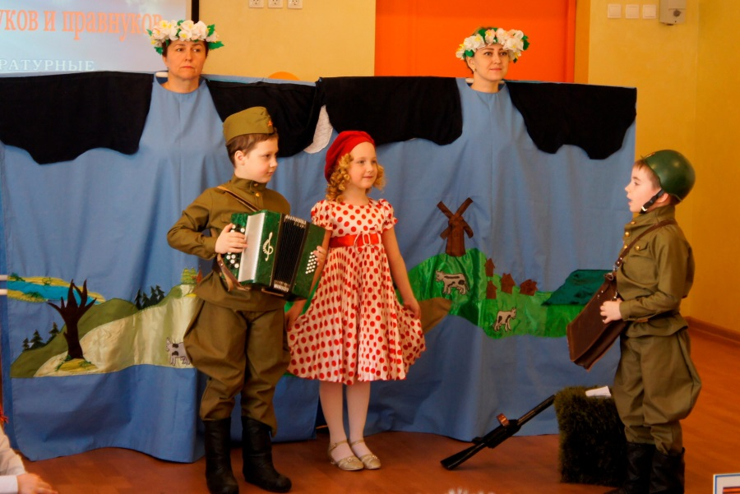
Мальчик:
Ну – ка, хлопец, на привале,
Песню звонкую разлей.
Пусть гармошечка играет,
Будет сердцу веселей!
Боец:
Наша русская тальянка,
На военных рубежах,
Напевала на полянке,
Ночевала в блиндажах.
Мы дружили крепко с нею,
В те крутые времена.
Под гармошку борщ вкуснее,
И бомбежка чуть слышна.
Шла до самого Рейхстага,
Одолев такую даль,
За веселье, за отвагу,
Я бы дал тебе медаль!

Отдает гармонь Мальчику (деду), тот играет, а пара танцует «Вальс в миноре – 1 куплет и припев»
Герои уходят за ширму.
Маруся выходит из - за ширмы с фото или с настоящими медалями.(ширмы переворачиваются – там платочки из акции «Синий платочек»)
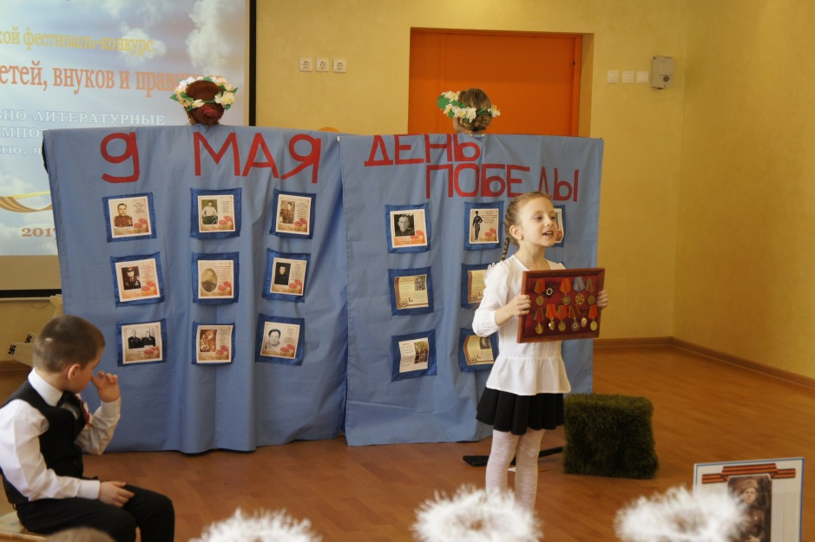
Маруся: И вот долгожданная победа. Радость, слезы счастья на глазах. Прадедушка в 1945 году дошел уже до Австрии, а оттуда более 2000 км шел домой пешком, в Вологодскую область. Мой дедушка – герой, храбрый и мужественный, вот его награды – святая память для нашей семьи.
Ведущие и Маруся подходят к ширме, расходятся в разные стороны.
Ведущий 1:в нашей стране почти в каждой семье живут такие истории.
Маруся (обращается к портрету)
Я на фото гляжу.
Что я деду скажу?
Я его обниму да покрепче.
Нам с тобой хорошо!
Нам с тобой хорошо!
Нам с тобою светлее и легче!!!
Птицы звонко поют.
Зеленеет листва.
Мир прекрасен,
Коль МИР на планете.
Я тобою горжусь.
Я тобою горжусь.
Как все добрые люди на свете.
На груди ордена.
На висках седина.
Солнце весело,
Радостно светит.
Ты за мир воевал.
Ты его приближал.
Чтобы счастье царило на свете!

Ведущий 2: чтобы мы не забывали, что такое война, в нашем детском саду мы провели акцию «Синий платочек», где дети, педагоги и родители оформили свой платочек – в котором рассказали о своих героях - ветеранах.
Хором:
Благодарим, ветераны, вас,
За жизнь, за детство и весну,
За тишину, за мирный дом,
За мир, в котором мы живем!
В конце строят фигуру, ведущие и Маруся уходят за ширму, там плакат – растяжка, поднимают в конце «Я помню! Я горжусь!«
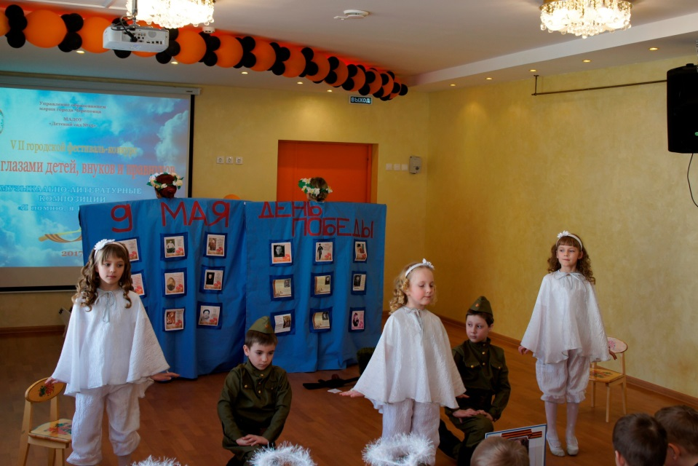
Исполняется танец с девочками – голубями «Птицы белые!»(2 мальчика в военной форме и 3 голубя - девочки)
Звучит музыка, все участники выстраиваются в линеечки и говорят : «Я помню! Я горжусь!» (показывают на ширме своего ветерана)
